Course Name: Mobile Applications Development With Flutter

Final Project - Phase 1
المشروع النهائي - المرحلة الأولى
Problem Analysis & Prototype
تحليل المشكلة والنموذج الأولي
Submission Date / تاريخ التسليم: 10/02/2026
Department: IT
Batch Representative: Firas Mohammed.
Team ID : 230102010212 (101ترتيبي بالكشف: ).

1. Team Information & Project Title
Project Title / عنوان المشروع: TaskFlow

Team Information
Student Name  اسم الطالب | Role (Dev/Design/Lead)  الدور | Email  البريد الإلكتروني
Firas Mohammed | Everything | Alfiras2021@gmail.com

2. Executive Summary / الملخص التنفيذي
يواجه الطلاب والمحترفون تحدياً حقيقياً في إدارة وتنظيم المهام اليومية والأكاديمية، حيث تؤدي القوائم التقليدية والسجلات الورقية إلى نسيان المهام المهمة أو تأجيلها بسبب عدم وجود نظام ذكي للتذكير والأولوية. يقدم TaskFlow حلاً مبتكراً كتطبيق لإدارة المهام يعمل على نظامي Android وiOS. لا يقتصر التطبيق على مجرد عرض قائمة المهام، بل يقوم بتحليل أولوياتها بناءً على تاريخ الاستحقاق والأهمية، ويقدم تذكيرات ذكية مبنية على سلوك المستخدم، مع توفير عرض مرئي بسيط وتحفيزي لتقدمه. القيمة الأساسية للتطبيق تكمن في تحويل عملية إدارة المهام من نشاط سلبي إلى تجربة تفاعلية ذكية تساعد المستخدم على التركيز على ما هو مهم حقاً، مما يزيد من إنتاجيته ويقلل من ضغطه..

3. Problem Statement & Analysis / بيان المشكلة والتحليل
Problem Description:
يعاني الطلاب وخاصة في المراحل الجامعية، وكذلك الشباب المحترفون في بداية حياتهم العملية، من ضعف في إدارة الوقت وتنظيم المهام المتعددة (الواجبات، الامتحانات، المشاريع، المهام الشخصية). يؤدي الاعتماد على الذاكرة أو أدوات بسيطة مثل دفتر الملاحظات أو التطبيقات التقليدية إلى:
- نسيان المهام ذات المواعيد النهائية القريبة.
- عدم القدرة على تحديد الأولويات بشكل فعال.
- الشعور بالإرهاق بسبب عدم وضوح حجم الإنجاز.
Current Limitations:( الحلول الحالية غير كافية لأنها)
- سلبية: معظم تطبيقات To-Do List تقتصر على كونها "قائمة تخزين" دون تقديم توجيه أو ذكاء (مثل: أي مهمة يجب أن أبدأ بها أولاً؟).
- تذكير عام: الإشعارات تكون متماثلة لجميع المهام بغض النظر عن أهميتها أو إلحاحها.
- غير تحفيزية: تفتقر إلى عرض مرئي بسيط وجذاب يُظهر تقدم المستخدم ويشجعه على الاستمرار.

4. Target Audience Analysis / تحليل الجمهور المستهدف
Primary Users:
الطلاب الجامعيين (من عمر 18 إلى 25 سنة) في السنوات الدراسية الثانية فما فوق، حيث تزداد أعباؤهم الأكاديمية وتتطلب تنظيماً أفضل..
User Needs:
- لتنظيم: أداة مركزية موثوقة لتسجيل جميع المهام الأكاديمية والشخصية.
- التذكير الذكي: تلقّي تنبيهات في الوقت المناسب بناءً على إلحاح المهمة، وليس تذكيراً واحداً ثابتاً لكل المهام.
- الوضوح والبساطة: واجهة نظيمة تسمح برؤية ما يجب فعله "اليوم" و"غداً" بشكل فوري دون تشتيت.
- الدافع: رؤية إحصاءات بسيطة عن الإنجاز الأسبوعي لتحفيز الاستمرارية.

5. Proposed Solution Overview / نظرة عامة على الحل المقترح

TaskFlow هو تطبيق لإدارة المهام الشخصية يعتمد على Flutter، مصمم خصيصاً ليكون "ذكياً" وسهل الاستخدام. يعالج التطبيق المشاكل المذكورة عن طريق:
- أولوية مرئية ذكية: تلوين المهام تلقائياً (أخضر، برتقالي، أحمر) بناءً على قرب موعدها الاستحقاق وأهمية المستخدم، مما يعطي إشارة بصرية فورية لأولويات العمل.
- إشعارات مبنية على السياق: إرسال تذكيرات مختلفة (عددها وتوقيتها) حسب مستوى أولوية المهمة، مما يمنح المستخدم تحذيراً مناسباً.
- عرض مريح للعين: تقسيم المهام إلى فئات "اليوم"، "غداً"، "القادم" في واجهة رئيسية واحدة.
- تبع التحفيز: عرض رسم بياني بسيط ونسبة مئوية للإنجاز الأسبوعي، ليشعر المستخدم بالتقدم ويدفعه لإكمال مهامه.

6. App Concept & Features / مفهوم التطبيق والميزات

Feature Name  اسم الميزة | Description & Justification  الوصف والمبرر | Priority  الأولوية
User Authentication | تسجيل دخول/إنشاء حساب باستخدام البريد الإلكتروني وكلمة المرور عبر Firebase Authentication. ضروري لحفظ بيانات كل مستخدم على حدة ومزامنتها على أجهزته. | High
Core Task Management (CRUD) | القدرة على إنشاء، قراءة، تحديث، وحذف المهام. كل مهمة تحتوي على (عنوان، وصف اختياري، تاريخ استحقاق، مستوى أولوية). هذه هي الوظيفة الأساسية للتطبيق. | High
Smart Priority & Color Coding | منطق برمجي يحدد لون الخلفية التلقائي للمهمة في القائمة:  - أحمر: المهمة اليوم أو متأخرة.  - برتقالي: المهمة غداً.  - أخضر: المهمة بعد غد أو أبعد.  يجعل الأولويات واضحة بشكل آني. | High
Smart Local Notifications | استخدام حزمة `flutter_local_notifications` لإرسال إشعارات مبرمجة تلقائياً عند إنشاء المهمة.  - مهمة عالية الأولوية: إشعار قبل يوم + إشعار قبل ساعة.  - مهمة عادية: إشعار قبل يوم واحد فقط. | High
Tab-based Task View | واجهة رئيسية تحتوي على 3 علامات تبويب (Tabs) باستخدام `TabBarView` لعرض المهام المجمعة في: "Today"، "Tomorrow"، "Upcoming". يبسط التنقل والتركيز. | Medium
Basic Statistics & Progress | صفحة تعرض:  - رسم بياني عمودي بسيط (باستخدام `charts_flutter`) يوضح عدد المهام المكتملة لكل يوم في الأسبوع الحالي.  - نسبة مئوية للإنجاز الأسبوعي. تقدم نظرة تحفيزية على الأداء. | Medium
Data Export (Basic) | إمكانية نسخ جميع المهام النشطة كنص بسيط أو حفظها في ملف على الجهاز (باستخدام `share_plus` و `path_provider`). يمنح المستخدم تحكماً احتياطياً في بياناته. | Low

7. Preliminary UI/UX Design / تصميم واجهة وتجربة المستخدم الأولي

تدفق العمليات
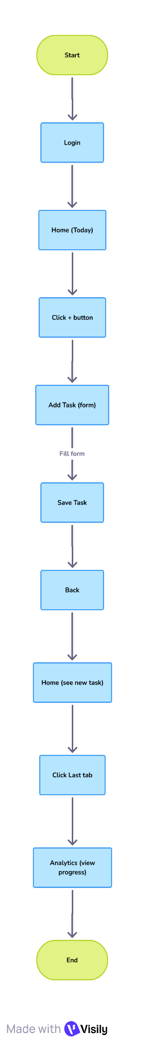
تسجيل الدخول /انشاء حساب

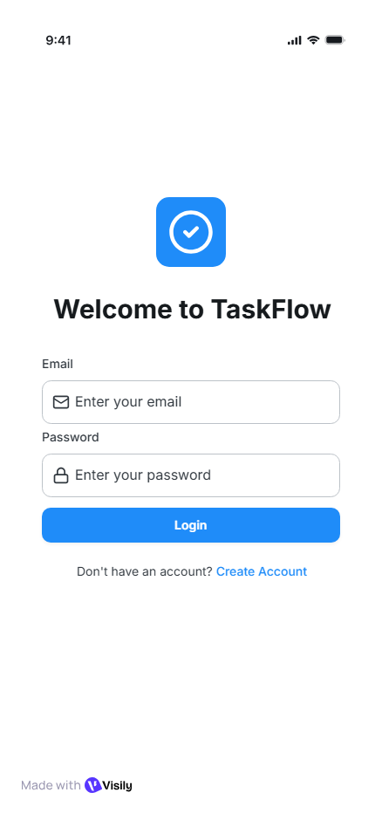
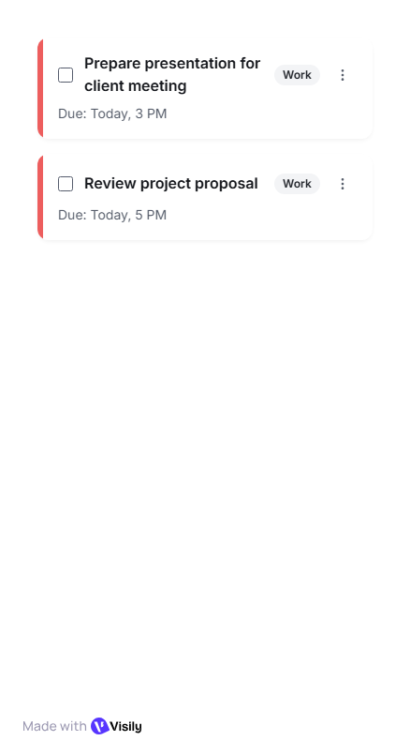
قائمة المهام
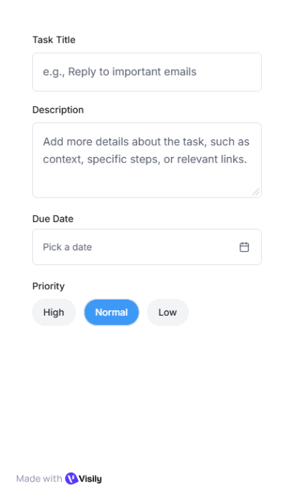
إضافة مهمة

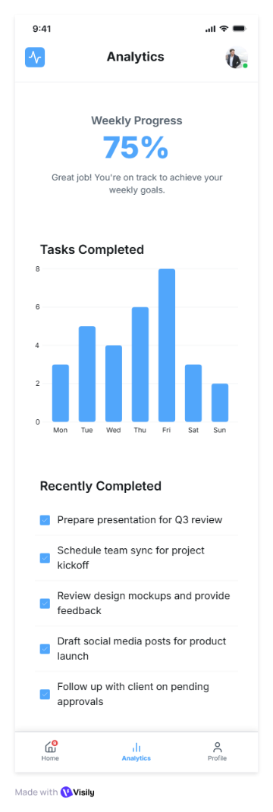
الاحصائيات

8. Technical Feasibility Analysis / تحليل الجدوى الفنية
Why Flutter?:
هو الخيار المثالي لهذا المشروع لأنه:
- يسمح بنشر التطبيق على نظامي Android وiOS من قاعدة كود واحدة، مما يناسب جمهور الطلاب المتنوع في استخدامهم للهواتف.
- يوفر أداءً عالياً وتجربة مستخدم سلسة بفضل محرك العرض الخاص به.
- مجتمع نشط وعدد هائل من الحزم الجاهزة (`pub.dev`) التي تسرع عملية التطوير بشكل كبير، وهو أمر حاسم للمطور الفردي.
Key Libraries/Packages:
- firebase_core: لتهيئة Firebase.
- firebase_auth: للمصادقة.
- cloud_firestore: كقاعدة بيانات سحابية لحفظ المهام ومزامنتها.
- flutter_local_notifications: لجدولة وعرض الإشعارات المحلية.
- provider: لإدارة حالة التطبيق (state management) بطريقة بسيطة وفعالة.
- intl & date_format: لمعالجة وتنسيق التواريخ.
- charts_flutter: لإنشاء الرسوم البيانية البسيطة.
- share_plus & path_provider: لميزة تصدير البيانات (Low Priority).
Potential Challenges:
- جدولة الإشعارات الدقيقة: ضمان تفعيل الإشعارات المحلية في الوقت المحدد حتى عند إغلاق التطبيق يتطلب فهماً دقيقاً للحزمة المستخدمة واختباراً مكثفاً.
- هيكلة بيانات Firestore: تصميم هيكل المجموعات والمستندات بشكل صحيح يسمح بالقراءة/الكتابة الفعالة للمهام الخاصة بكل مستخدم.
- دارة الحالة (State Management): الحفاظ على تحديث واجهة المستخدم بشكل متزامن مع قاعدة البيانات باستخدام `provider` يحتاج إلى تنفيذ دقيق.

9. Expected Impact / الأثر المتوقع
في حال نجاح المشروع، سيكون الأثر المباشر هو توفير أداة فعالة وبسيطة تساعد الطلاب على تنظيم وقتهم وتحسين إنتاجيتهم الأكاديمة. سيتم قياس النجاح من خلال:
- مقاييس المستخدم: (نظرياً/قابلة للقياس عند النشر) مثل:
- معدل الاستبقاء: عدد المستخدمين الذين يستمرون باستخدام التطبيق بعد أسبوع من التثبيت.
- متوسط المهام المضافة أسبوعياً: كم مهمة يدخلها كل مستخدم في المتوسط.
- كمال المهمة: نسبة المهام التي يتم تحديدها كمكتملة من إجمالي المضافة.
- التقييم الوظيفي: اكتمال جميع ميزات MVP الأساسية (High Priority) وعملها بشكل سلس دون أخطاء فادحة.
- قابلية الاستخدام: تقييم يبين أن التطبيق سهل الفهم والاستخدام من قبل الطلاب المستهدفين.

10. References) optional( / المراجع
- Flutter Documentation. (n.d.). Retrieved from https://docs.flutter.dev
- Firebase Documentation. (n.d.). Retrieved from https://firebase.google.com/docs
- Visily.ai. (n.d.). AI-powered Wireframing Tool. Retrieved from https://www.visily.ai

